«Жас информатик -2020»

Білім бақтың жібермейтін қазығы, білімсіз бақ әлдекімнің азығы.
М. Әуезов
І. Сабақтың тақырыбы: «Жас информатик -2020» сайыс сабақ.

ІІ. Сабақтың мақсаты:

1. Білімділік: Оқушылардың информатика пәнінен алған білімдерін сарапқа салу.
2. Дамытушылық: Оқушыларды тапқырлыққа баулып, зейінін, ой-өрісін, белсенділігін дамытып, білімге құштарлығын арттыру.
3. Тәрбиелік мәні: Өз білімдеріне деген сенімділіктерін нығайту, қиындықтарды жеңе білуге тәрбиелеу.

ІІІ. Сабақтың көрнекілігі: : слайд, компьютер, тест, плакаттар, тапсырмалар, тірек сызбалар,

Сайыс кезеңдері:
1. Таныстыру
2. "Миға шабуыл"
3 "Ой шақыру"
4. "Сиқырлы қалам"
5. Сергіту сәті "Сөз тапқанға қолқа жоқ"
6. "Кім жылдам"
7. "Тапсырмалар алаңы"
8. Қорытынды.

І. Ұйымдастыру кезеңі.
Ұйымдастыру кезеңінде топтар өз орындарына отырғызылады. Әр топта 7 оқушыдан болады және оның ішінде бірі топ басшысы ретінде сайланады. Барлықтарыңызды бізбен бірге қызықты «Жас информатиктер» сайыс сабағын тамашалауға шақырамыз. Өздеріңізбен бірге ойлау жылдамдығын, тапқырлықты, күлкіні, шапшаңдықты алып жүруді ұмытпаңыздар.
Барысы:
Елбасының «Қазақстан – 2050» стратегиялық жолдауы – егемендіктің кілтін ұстар жастардың жарқын болашағына апарар үлкен сүрлеу. ХХІ ғасырдың білімді, ойлы ұрпақтары, осы жоспарды болашақта іске асырушы, еліміздің экономикасына үлес қосушы жастар деп білемін. Қазақстан болашағы – білімді ұрпағында. Ендеше, болашаққа бүгін де өз үлестеріңді қосып, еңбек еткелі отырған, сол еңбектерін, осы уақытқа дейін информатика пәнінен алған білімдерін ұшқыр ойларымен, шешендік тілмен өрнектеп ортаға салғалы отыр. Сонымен сайысқа қатысушылар, бүгінгі “Жас информатиктер» атты сайысымызға қош келдіңіздер! Сайыста әрбір айналымнан сүрінбей, ойланып, нақты жауап берген топ қана “Жас информатиктер” атына ие болады..
Алдағы біз баратын бағыт анық,
Озат жан екеніңді тағы таныт,
Информатика әлеміне аяқ басып,
Компьютер тілінде біз жарысалық.
1 - ші топ Компьютер тобы
2 - ші топ Принтер тобы
1. Ендеше сайысқа қатысушы топтар өздерін таныстырып өтсе:
1 топ – «Компьютер»
Білімді ұрпақ - еліміздің тірегі!
Жер бетінде адам өмір өткізер,
Бар нәрсеге біліммен қол жеткізер.
Бар ізгілік тек біліммен алынар,
Білімменен аспанға жол салынар.

Ұраны: "Тапқырлықты таныту мақсатымыз,
Біліммен шықсын тек жақсы атымыз"
2 топ - «Принтер»
Сәлемдесу - игі дәстүр киелі,
Сөзбен қарап, кейде шешер шиені
Жақсы сөзге жан семірер қашанда
Жолданады сайыскерлер сәлемі.
Ұраны: Асау тұлпар желдей ескен арынды
Оқу менен еңбекке сал барыңды.

Бәйгеге түсіп жарыспай
Жүйріктің бағы жана ма?
Бұл бәйге ойдың бәйгесі
Кім жүйрік ойға, сол алда – дей отырып,

ІІ. Үй тапсырмасын сұрау.
"Миға шабуыл"

«Принтер» тобына:
1. Белгілі бір атпен сақталатын ақпараттар жиыны. (файл)
2. Windows - та өшірілген файлдар қайда жіберіледі? (себет)
3. Ақпараттық процестерді зерттейтін ғылым (информатика)
4. Компьютердің басты бөлігі, миы (процессор)
5. Алгоритм атауы кімнің есімімен байланысты? / араб математигі Әл - Хорезми/
6. Монитор мен адамның арақашықтығы неше см? (60 - 70)
7. 1М байтта қанша К байт бар? (1024).
8. Буып - түйілген файл (архив)
9. Енгізу пернесі? (enter)
10. Экранда жыпылықтап тұратын тік сызықша (курсор)
11. Пернетақтада қанша функционалдық перне бар? (12)
12. Сол жақтан бір символды өшіру үшін қандай перне қолданылады? (Backspace)
13. Қағаздағы көріністі экранға түсіруші? (сканер)
14. Paint қандай редактор (графикалық)
15. Компакт дискіні оқуға арналған құрылғы? (CD - ROM)
«Компьютер» тобына:
1. Файлдар жиыны. (папка)
2. Мәтінмен жұмыс істеуге арналған Microsoft Office - тің құрамына кіретін программа. (MS Word)
3. Вирустың кері әсерін жоятын программа. (антивирус)
4. Сандардың аталу және жазылу әдісін не деп атайды? (санау жүйесі)
5. Ақпараттық процестерді жүзеге асыратын негізгі құрал? (компьютер)
6. Қандай архиватор бағдарламалары бар? (Win RAR, WinZip)
7. Windows сөзінің аудармасы (терезе)
8. Сегіз биттен тұратын өлшем бірлік (байт)
9. Компьютерлік алфавит символдарының кез келген тізбегі (мәтін)
10. Мазмұндық мәні бойынша топтасқан тізбектелген қатар. (абзац)
11. Оң жақтан бір символды өшіру үшін қандай перне қолданылады? (Delete)
12. Дүниежүзілік ғаламдық тор. (интернет)
13. ЭЕМ - нің дамуы неше буыннан тұрады? (5)
14. Word Pad қандай редактор? (мәтіндік редактор)
15. Әр түрлі амалдар бойынша мәтіндік құжаттардың көркемделуін қалай атайды? (пішімдеу)
ІІІ. "Ой шақыру" құпия сөздің сырын ашу.
Адасқан әріптерден информатика пәніне байланысты сөз құрау.

Қ | А | Т | Н | Ы | Ш
Н | И | М | О | Т | О
Р | Т | Е | Р | Н | П
Р | И | Ф | О | Р | М
А | И | Н | К | А | Т
И | Т | Е | Р | П | Ь
Ю | К | О | М | Т | А
П | Е | Р | Т | А | Қ
Н | Е | М | А | У | С
Тышқан
Монитор
Принтер
Информатика
Компьютер
Пернетақта
IV." Сиқырлы қалам" Жұмбақтардың шешуін тауып, суретін салу (Топ бойынша жұмыс)
1. Білмейсің өлі, тірісін,
Қолыңа алсаң әпсәтте,
Бітер жылдам бар ісің. ( тышқан)
2. Бар нәрсеге жетік
Миы күшті тетік
Ол арқылы сөйлесіп
Кетесің шетелге де өтіп (компьютер)
3. Әдетте үнсіз тұрамын
Белгі берсең ұғамын
Жазуы бар қағаздың
Құралы боп шығамын (принтер )
4. Компьютердің айнасы
Бағдарыңды таңдашы
Сурет, сөзін көрсетіп
Тиер саған пайдасы (монитор )
V. " Сергіту сәті" «Сөз тапқанға қолқа жоқ» ойыны
Шарты: сұрақтың жауабын берілген сұрақтың бас әріптермен басталатын сөздермен жауап беру.
1. Сенің атың кім?
2. Жасың нешеде?
3. Ең жақсы көретін тамағыің?
4. Сенің мектебің қалай аталады?
5. Таңертең не жедің?
6. Сенің фамилияң қалай?
7. Нешінші сыныпта оқисың?
8. Мектепке немен келесің?
9. Киіміңнің түсі қандай?
10. Қандай пәнді ұнатасың?

VI. "Кім жылдам"
Бұл айналымда әр топ өз топтарының бірінші әрпінен келетін информатикалық сөздер айту керек. Әр дұрыс сөзге 5 ұпай беріледі.
Ендеше Компьютер тобы «К» әрпінен келетін информатикалық сөздер айтады:
(компьютер, картридж, клавиатура, ксерокс, Кбайт, калькулятор, компакт - диск, курсор, копировать, контур, курсив)
Келесі кезекте Принтер тобы «П» әрпінен келетін информатикалық сөздер айтады:
(принтер, плоттер, пернетақта, процессор, пішімдеу, паскаль, пробел, пуск, проводник, программа)

VII. "Тапсырмалар алаңы"

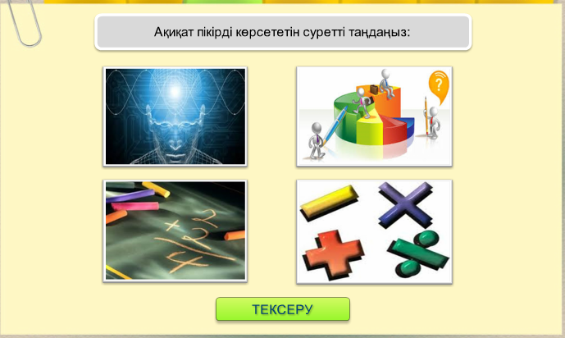

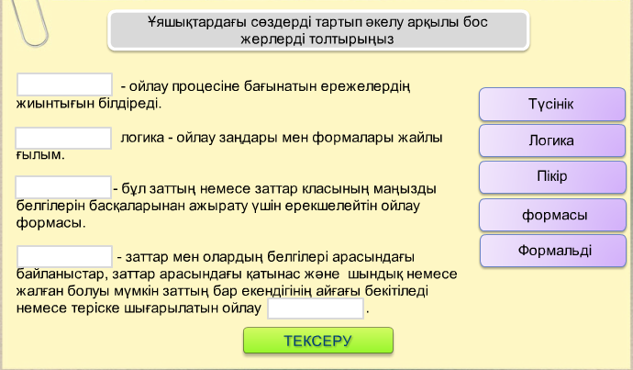

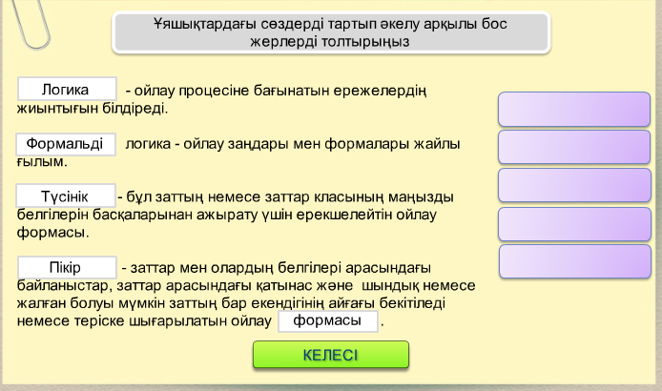

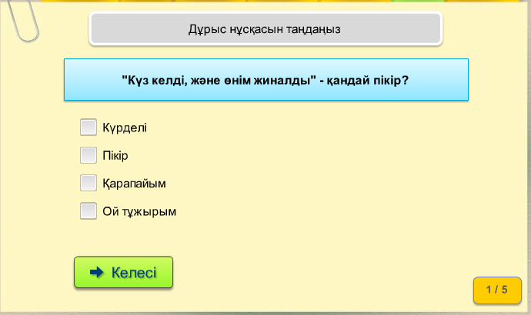

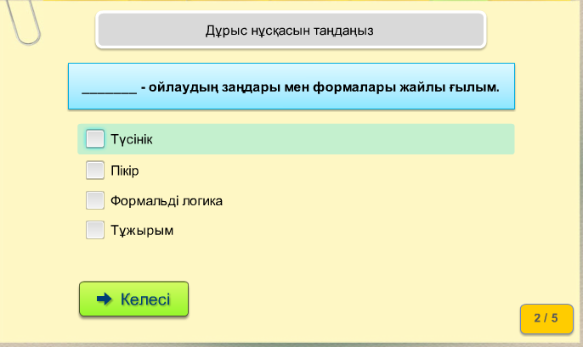

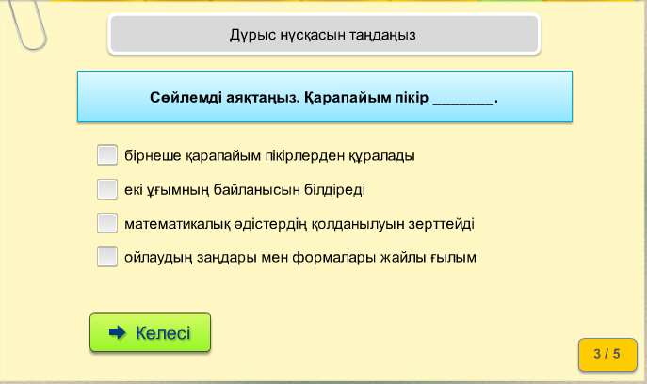

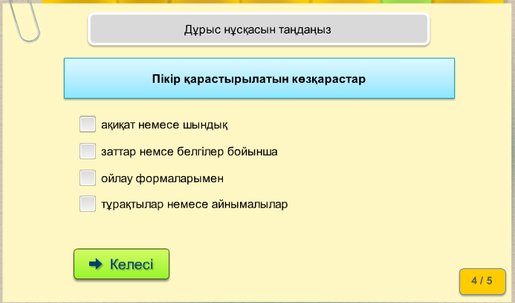

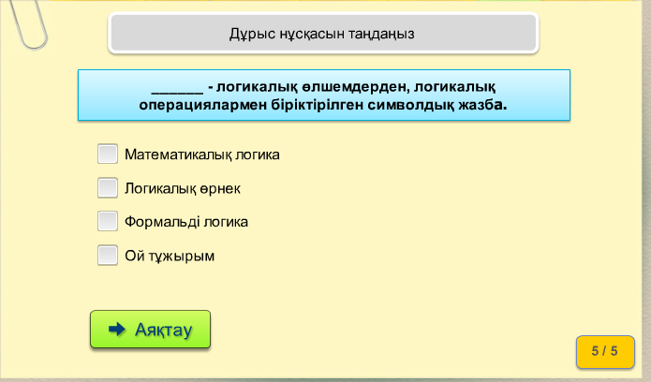

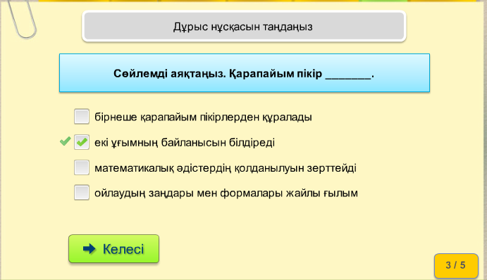

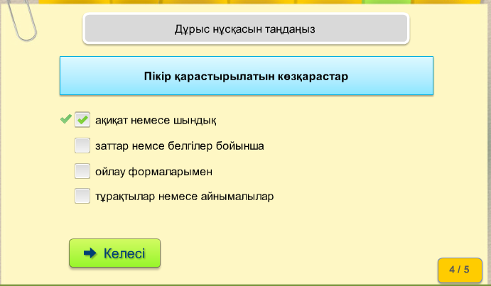

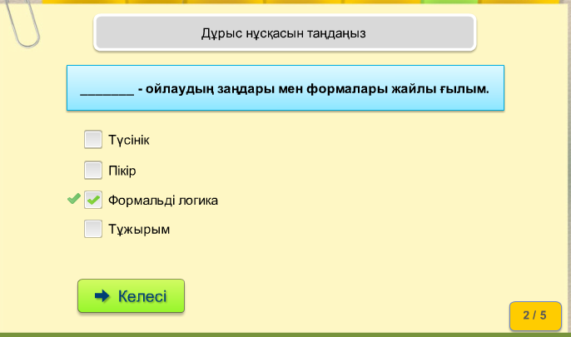

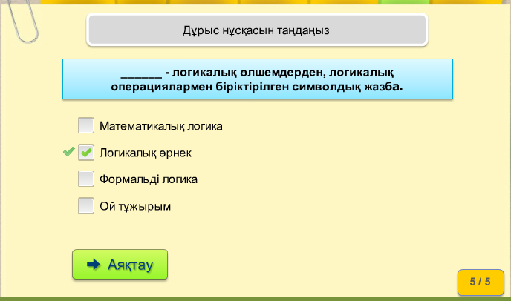
VII. Қорытынды:
“Қазақстанның болашағы – білімді ұрпағында” демекші бүгінгі алған біліміміз ертеңгі байлығымыз, елімізге тигізер үлесіміз. Сондықтан да, білім алудан, оқып - үйренуден жалықпайық демекпін! Зейін қойып тамашалағандарыңызға рахмет!

